
ESTADO DO RIO DE JANEIRO
PREFEITURA MUNICIPAL DE MACAÉ
SECRETARIA MUNICIPAL DE EDUCAÇÃO
SUPERINTENDÊNCIA DO ENSINO FUNDAMENTAL E MÉDIO
#SAEBnaMIRA2019
5º ano

ATIVIDADES DE LÍNGUA PORTUGUESA – Parte 4 de 8
- Leia o texto abaixo e responda as questões 1, 2 e 3.
Classe Mista
“Meninas, meninas,
do lado de lá.
Meninos, meninos,
do lado de cá”.
Por que sempre dois lados,
corredor no meio,
professora em frente,
e o sonho de um tremor de terra
que só acontece em Messina,
jamais, jamais em Minas,
para, entre escombros, me ver
Junto de Conceição até o fim do curso?
Carlos Drummond de Andrade

QUESTÃO 1 (D2) - No verso " do lado de lá.” (ℓ. 2), a palavra destacada traz a circunstância de
A) negação. B) lugar. C) tempo. D) modo.

QUESTÃO 2 (D1) - De acordo com o poema no meio fica
A) o curso.
B) a professora.
C) o sonho.
D) o corredor.

QUESTÃO 3 (D6) - O tema abordado no poema é
A) a organização da sala de aula.
B) a aula de Língua Portuguesa.
C) um dia de aula de matemática.
D) o escombro da cidade de Minas.

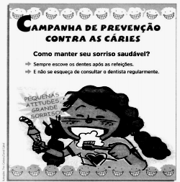
- Leia o texto ao lado.

QUESTÃO 4 (D9) - A finalidade desse texto é
A) comprar escovas dentais novas.
B) vender creme dental.
C) vender dentaduras.
D) prevenir contra as cáries.

- Leia o texto abaixo.
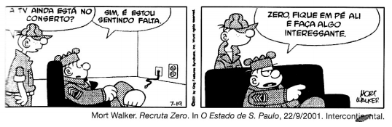

QUESTÃO 5 (D14) - A pontuação utilizada no primeiro quadrinho na fala: "A TV ainda está no conserto?" faz
A) uma continuidade.
B) uma pergunta.
C) uma afirmação.
D) uma exclamação.

QUESTÃO 6 (D13) - O que trouxe humor na tirinha acima foi

A) o pedido feito no último quadrinho.
B) a história acontecer no quartel.
C) a primeira pergunta do quadrinho.
D) o fato da televisão estar quebrada.

ESTADO DO RIO DE JANEIRO
PREFEITURA MUNICIPAL DE MACAÉ
SECRETARIA MUNICIPAL DE EDUCAÇÃO
SUPERINTENDÊNCIA DO ENSINO FUNDAMENTAL E MÉDIO
#SAEBnaMIRA2019
5º ano

ATIVIDADES DE LÍNGUA PORTUGUESA – Parte 5 de 8
- Leia o texto abaixo e responda as questões 1, 2 e 3.
Brincadeira sem graça
Leia a opinião de uma menina sobre algumas atitudes entre colegas na escola:
Sabe aquelas brincadeiras que deixam colegas em situações humilhantes? Você pode não saber, mas uma simples brincadeira dessas pode transformar em agressão. Quando passam do limite, podem provocar graves conseqüências, como o sentimento de exclusão do grupo, tristeza profunda e até abandono escolar.
Os alunos que praticam tais “brincadeiras” parariam se ninguém achasse graça nisso. Uma maneira de acabar com essa injustiça é, em lugar de ficar rindo, defender o colega que está sendo humilhado.
Se um dia você sentir vontade de humilhar um colega, pense bem: imagine se alguém fizesse isso com você, não seria algo para se achar engraçado. Afinal, brincar é bom, mas tudo tem limite!
Laís Komatsu de Paiva, 13 anos. Gazetinha, Curitiba, 26 de nov. 2005 p.2

QUESTÃO 1 (D1) - De acordo com o texto, as brincadeiras quando passam do limite podem provocar graves consequências como
A) algo que se ache engraçado.
B a defesa ao colega que está sendo humilhado.
C) o sentimento de exclusão do grupo, tristeza profunda e até abandono escolar. .
D) o sentimento de alegria do grupo, satisfação profunda e ate mesmo um acolhimento escolar..

QUESTÃO 2 (D3) - Na frase " Sabe aquelas brincadeiras que deixam colegas em situações humilhantes?” A palavra destacada tem o mesmo sentido de

A) satisfatórias. B) benéficas. C) alegres. D) vergonhosas.

QUESTÃO 3 (D7) - O texto apresenta a causa das pessoas ficarem se sentindo humilhadas. A frase que melhor expressa essa afirmação é

A) "Sabe aquelas brincadeiras que deixam colegas em situações humilhantes?"(ℓ.1)
B) "Os alunos que praticam tais “brincadeiras” parariam se ninguém achasse graça nisso."(ℓ.5)
C) " Afinal, brincar é bom, mas tudo tem limite!"(ℓ.9-10)
D) "...imagine se alguém fizesse isso com você, não seria algo para se achar engraçado."(ℓ.8-9)

- Leia os textos abaixo e responda as questões 4 e 5.
TEXTO I
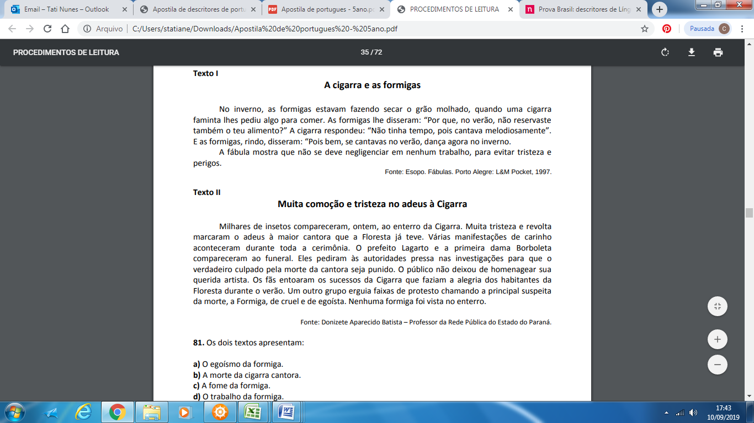

TEXTO II

QUESTÃO 4 (D15) - Os textos lidos apresentam acontecimentos que envolveram
A) a cigarra e o lagarto.
B) a cigarra e as formigas.
C) a cigarra e a borboleta.
D) a cigarra e os fãs.

QUESTÃO 5 (D2) - Na frase "As formigas lhe disseram: Por que, no verão, não reservaste também o teu alimento?" A palavra sublinhada refere-se à
A) floresta.
B) formiga.
C) cigarra.
D) borboleta.

ESTADO DO RIO DE JANEIRO
PREFEITURA MUNICIPAL DE MACAÉ
SECRETARIA MUNICIPAL DE EDUCAÇÃO
SUPERINTENDÊNCIA DO ENSINO FUNDAMENTAL E MÉDIO
#SAEBnaMIRA2019
5º ano

ATIVIDADES DE LÍNGUA PORTUGUESA – Parte 6 de 8

- Leia o texto abaixo e responda as questões 1 e 2.
QUESTÃO 1 (D4) - A escola onde Rafael estuda realizou uma gincana, dentre outras tarefas, destacou-se a de arrecadar alimentos não perecíveis para doação em orfanato. O gráfico abaixo registra o resultado da arrecadação em quilogramas por equipe.
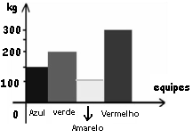
Com base nos dados do gráfico, classifique do quarto ao primeiro colocado as equipes participantes.
A) Amarelo, Azul, Verde e Vermelho.
B) Verde, Amarelo, Vermelho e Azul.
C) Vermelho, Verde, Azul e Amarelo.
D) Vermelho, Azul, Verde e Amarelo.

QUESTÃO 2 (D1) - A equipe que obteve maior arrecadação, em quilogramas, na gincana foi a equipe do

A) amarelo. B) verde. C) vermelho. D) azul.
- Leia o texto abaixo e responda as questões 3,4 e 5.
O velho crocodilo
Amanhã vai casar-se o velho crocodilo.
Pensa e pensa sentado na margem do Nilo:
Pra noiva crocodila, o que dar de presente?
Talvez uma escova, uma fita ou um pente.
Pras pestanas? Pulseiras? Ou talvez um anel?
Finalmente decide: será um chapéu.

E sentado assim, lá na margem do Nilo,
Pensa em quem convidar o Senhor crocodilo.
Pensa: doce ou salgado será o banquete?
E quanto à sobremesa: quem sabe sorvete?
Ou quem sabe salame? Ou arenque do mar?
Pensa velho crocó: como é duro casar!

Di-Versos hebraicos. Trad. Tatiana Belinky; Mira Perlow. São Paulo: Scipione, 1991.

QUESTÃO 3 (D7) - O conflito gerador apresentado no texto lido é

A) o banquete a ser servido.
B) o próprio casamento.
C) o presente a ser dado para noiva. .
D) saber quem convidar.

QUESTÃO 4 (D14) - Os sinais de pontuação utilizados na frase:” Pras pestanas? Pulseiras? Ou talvez um anel?” Demonstra que o personagem está

A) com tristeza de dar um presente.
B) com alegria de dar um presente.
C) com certeza do presente a ser dado. .
D) com dúvidas do presente a ser dado.

QUESTÃO 5 (D8) - Nesse texto, o trecho que apresenta uma opinião do personagem sobre o casamento é

A) “... como é duro casar!”.
B) “E sentado assim, lá na margem do Nilo.”
C) “Talvez uma escova, uma fita ou um pente.”
D) “Amanhã vai casar-se o velho crocodilo.”
.

LÍNGUA PORTUGUESA
Parte 4 de 8 | DESCRITOR | Parte 5 de 8 | DESCRITOR | Parte 6 de 8 | DESCRITOR
1 B | D2 | 1 C | D1 | 1 A | D4
2 D | D1 | 2 D | D3 | 2 C | D1
3 A | D6 | 3 A | D7 | 3 B | D7
4 D | D9 | 4 B | D15 | 4 D | D14
5 B | D14 | 5 C | D2 | 5 A | D8
6 A | D13

